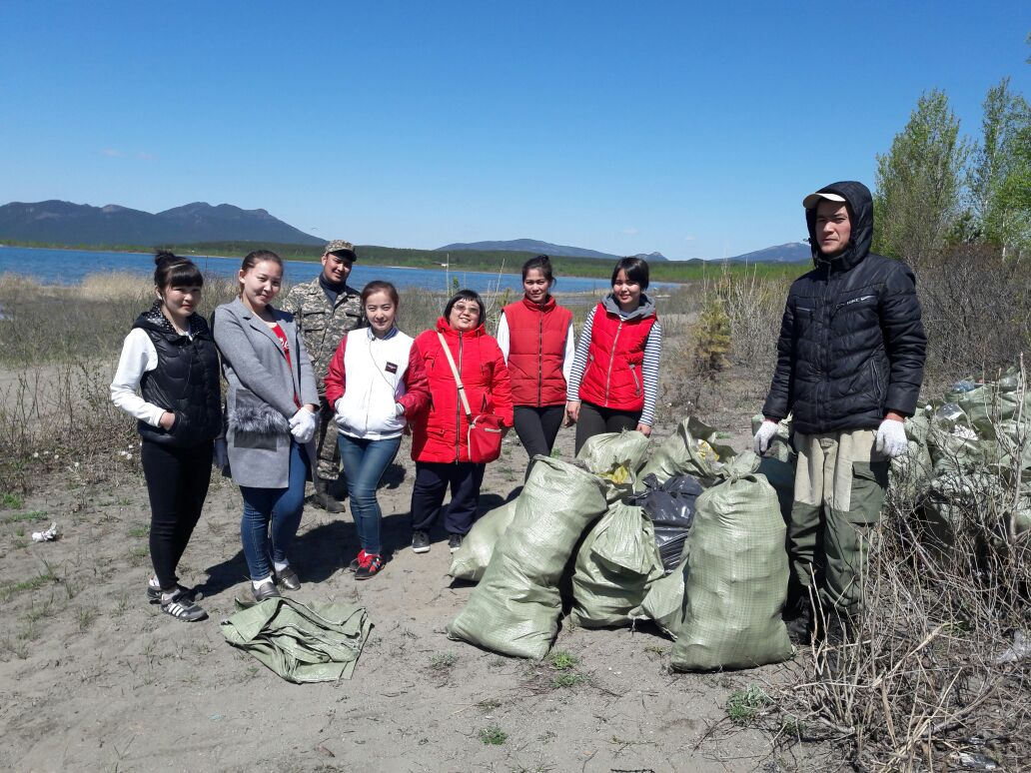

**«Чистые берега» акциясы**

Табиғат , сен – тіршілік, тұнып тұрған,

Сен – күнсің, көтерілген күліп қырдан,

Сен – көлсің, Сен – ормансың,

Сен – бұлбұлсың,

Адамға сұлулықты шын ұқтырған, - деп ақын ағамыз Садықбек Хангелдин жырлағандай табиғат күллі тіршілік атаулының құтты қоныс-мекені, алтын ұя бесігі, құт-берекесі. Адам үшін табиғат – ең қасиетті де қастерлі ұғым. Әр адам табиғатты қорғап, оны аялауға міндетті. Қолынан келгенше көмек беріп, қоқыс пен заттардан тазартып отырулары қажет. Сол мақсатта «Щучье қаласы, экология және орман шаруашылығы колледжіндегі» **«**Мәңгілік Ел жастары – индустрияға!» - «Серпін-2050» бағдарламасы бойынша оқып жатқан мамандығы: «Экология және табиғатты қорғау қызметі» ЭП-33 тобы оқу іс - тәжірибе жетекшісі Есимханова Дина Орынгалиевнамен бірге «Бурабай» мемлекеттік ұлттық табиғи паркі Бармашино орманшылығымен бірлесе отыра «Чистые берега» акциясын ұйымдастырды. Акция 2017 жылдың 11 мамыры күні өтті.

Акцияның басты мақсаты «Щучье көлін қоқыстардан тазарту және қоғамды экологиялық патриотизмге тәрбиелеу».

**Есимханова Дина Орынгалиевна**

**«Экология және орман шаруашылығы колледжі»**